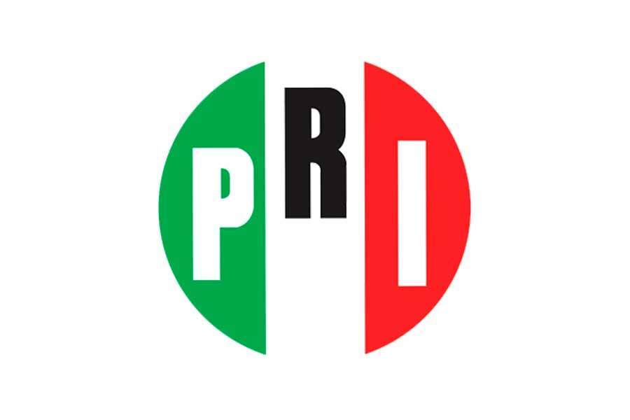
Mérida, Yucatán a 01 del mes de septiembre del 2020.

H. CONGRESO DEL ESTADO DE YUCATÁN
DIP. LIZETE JANICE ESCOBEDO SALAZAR
PRESIDENTE DE LA MESA DIRECTIVA
DE LA LXII LEGISLATURA DEL ESTADO

LILA ROSA FRÍAS CASTILLO, Diputada propietaria de la presente legislatura, en uso de mis facultades y con fundamento en el artículo 35 fracción I de la Constitución Política del Estado de Yucatán, artículos 16 y 22 fracción VI de la Ley de Gobierno de poder Legislativo del estado, así como los artículos 68 y 69 de reglamento de la citada Ley, me permito presentar a la consideración de esta soberanía la presente iniciativa con proyecto de decreto por el que se adiciona diversas disposiciones de la Ley de la Ley de Gobierno de los Municipios, por lo cual realizo la siguiente:

EXPOSICIÓN DE MOTIVOS

Las democracias modernas como la que hoy vivimos, están basadas en cuatro pilares fundamentales: elecciones periódicas y democráticas, respeto a los derechos humanos, transparencia, rendición de cuentas de los gobernantes y participación ciudadana.
Por lo cual las autoridades deben procurar establecer un vínculo cercano y permanente con la ciudadanía para poder conocer de forma directa y sin deformaciones las verdaderas causas de la sociedad. No podemos olvidar que, para que cualquier ciudadano pueda llegar a ocupar un cargo de elección, primero tuvo que someterse a la voluntad de sus iguales.
Sin embargo, vemos que en la práctica esto no ocurre como tal, muy en particular en los municipios, que es donde mayor contacto y comunicación debe existir entre las autoridades municipales y ciudadanos por la cercanía natural que se supone prevalece.
Vemos decisiones alejadas a las necesidades del municipio, decisiones que se contraponen a la voluntad de los ciudadanos, decisiones que en muchos casos solo representan la voluntad de los que están sentados en una mesa o intereses específicos de grupos, lo que ocasiona distanciamiento y conflicto entre sociedad y autoridades.
Por otro lado, la obra pública y la infraestructura urbana a nivel municipal es un tema realmente sensible, ya que en mayor medida es lo que los ciudadanos perciben, es lo que a los ciudadanos le causa mayor interés, ¿Que se va a construir en tal o cual administración? ¿Cómo les va a beneficiar o afectar determinada obra?, por cuanto tiempo se podrá disfrutar esa inversión. Y es que una constante en la administración municipal es que cada tres años hay un cambio de timón, lo que implica nuevas visiones, nuevos proyectos, nuevas prioridades y que finalmente lo que hoy se construyó, tal vez para el que venga mañana ya no será necesario, lo cual implica afectar severamente la infraestructura urbana del municipio, al someterla a remodelaciones innecesarias o más grave aún a demoler obras totalmente funcionales para darle paso a otras que bajo esas nuevas visiones sean mejores, en resumen, una ineficiente inversión en obra pública. Casos como los antes citado lo vemos en la actualidad en el municipio de Progreso, donde se ha dispuesto la demolición del principal espacio público de los habitantes que se encontraba totalmente funcional y en muy buen estado de conservación, para darle paso a otras obras, las cuales han recibido un abierto rechazo por parte de la ciudadanía.
Por eso se hace necesario que los ciudadanos, tengan una participación activa y directa en los supuestos ya señalados, en donde puedan manifestar su parecer sobre esos proyectos que afectan gravemente la infraestructura urbana. Solo teniendo esa participación ciudadana estaremos incluyendo la voluntad del pueblo en la toma de decisiones de la autoridad en turno.
Por lo cual consideramos que los ayuntamientos, tratándose de obra pública que implique la demolición total de edificios e infraestructura de los espacios públicos, con una antigüedad menor a cinco años de su realización o bien que dicha infraestructura se encuentre en buen estado de conservación y funcionalidad más allá de la antigüedad de su construcción, deberán someter de forma expresa a la aprobación de la ciudadanía a través de los mecanismos ya existente como lo es el plebiscito, que no es otra cosa más que tomar la opinión de los ciudadanos sobre determinadas obras o acciones de la autoridad, a efecto de saber si la ciudadanía aprueba o no lo que pretende realizarse.
Por tal motivo propongo a esta legislatura la siguiente iniciativa de modificación a la Ley de Gobierno de los Municipios del Estado.

DECRETO
Artículo Único. - Se adiciona un artículo 42 Bis, de la Ley de Gobierno de los Municipios del Estado de Yucatán, para quedar como sigue:

Ley de Gobierno de los Municipios del Estado de Yucatán
TITULO SEGUNDO
DEL GOBIERNO MUNICIPAL
CAPITULO I
DEL CABILDO
SECCIÓN SEPTIMA
DE LAS ATRIBUCIONES Y OBLIGACIONES

Artículo 42 Bis. - Los ayuntamientos, tratándose de obra pública referente a infraestructura deportiva, parques, edificios culturales y de salud que sean de domino público, que implique la demolición total de los espacios que ahí se albergan, con una antigüedad menor a cinco años de su realización o bien que dicha infraestructura se encuentre en buen estado de conservación y funcionalidad más allá de la antigüedad de su construcción, deberán someter de forma expresa a la aprobación de la ciudadanía a través de un plebiscito la realización de la misma.
Quedan exceptuados de este requisito, los inmuebles o bienes públicos que constituyan un peligro para la comunidad o que tengan un evidente deterioro ya sea por causa natural o como resultado de la acción de alguna fuerza externa.
TRANSITORIOS

Primero. – El presente decreto entrará en vigor, al día siguiente al de su publicación en el Diario Oficial del Gobierno del Estado de Yucatán.
Segundo. – Se deroga las disposiciones de igual o menor jerarquía en lo que se opongan a lo establecido en este decreto.
Dado en la sede del recinto del poder legislativo, en la ciudad de Mérida, Yucatán, Estados Unidos Mexicanos, a primero de septiembre del dos mil veinte.

DIP. LILA ROSA FRÍAS CASTILLO

